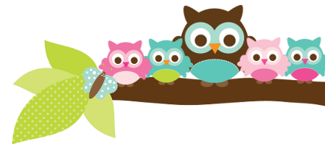
Sra. Rose, 5º & 6º Grado 10 de Abril, 2024
Una Nota de Sra. Rose – Por favor asegúrese de que su hijo haya comido el desayuno y esté aquí a tiempo para los días de evaluación del estado. Quiero empezar las pruebas a las 8 de la mañana. De la experiencia en casa sé que llevar a los niños a la escuela puede ser estresante. En aquellos días si están felices cuando llegan aquí tienen una mejor oportunidad de tener un buen desempeño. Trate de mantener esas mañanas lo más positivas posible. ¡buena suerte!

Aquí esta lo que estaremos aprendiendo las próximas dos semanas:

5º ELA- Seguimos trabajando con nuestros libros de escritura manual. La siguiente lista ortográfica es E-22, y luego E-23. En inglés estamos trabajando un proyecto de escritura.

5º Religión- Aprenderemos más sobre la fe católica. Haremos una prueba de religión casi todas las semanas. Su hijo siempre debe tener una guía de estudio.

5º Estudios Sociales- Estamos cubriendo las batallas de la Guerra de Independencia de los Estados Unidos.

6º Ingles- Estamos terminando nuestros carteles de pronombres de Pascua y preparándonos para tomar nuestra prueba de pronombres.

6º Estudios Sociales- Estamos terminando nuestro estudio de la civilización romana primitiva.
Fechas Importantes
- 15, 16, & 17 de Abril- Science & Reading state assessments
- 19 de Abril- hoy no hay escuela
Fechas de Exámenes
- 16 de Abril- 6º examen de cards #4-6
- 18 de Abril- 5º examen de ortografía y religión
- 23 de Abril- 6º examen de pronombres
- 25 de Abril- 5º examen de vocabulario
- 26 de Abril- 5º examen de ortografía y religión

Cosas para Saber A medida que se calienta afuera, asegúrese de que sus hijos estén usando una buena higiene. Si necesitan desodorante, asegúrese de usarlo todos los días y ducharse regularmente.

Los estudiantes deben estar iniciando sesión en iReady o Moby Max en noches que no traen trabajo a casa.

Deberíamos tomar nuestra Evaluación Diocesana de Religión la primera semana de mayo.

Cosas que Vienen- Por favor, asegúrese de que su hijo está leyendo todas las noches y pregúnteles acerca de las pruebas de realidad aumentada en los libros que lee. Me encantaría que todos mis estudiantes alcanzaran su meta de realidad aumentada este trimestre.
Owl Aboard!

